Перечень открытых дворовых спортивных площадок для организации массового катания,игр в хоккей,футбол на снегу,подвижных игр и ОФП.
01.02.2019
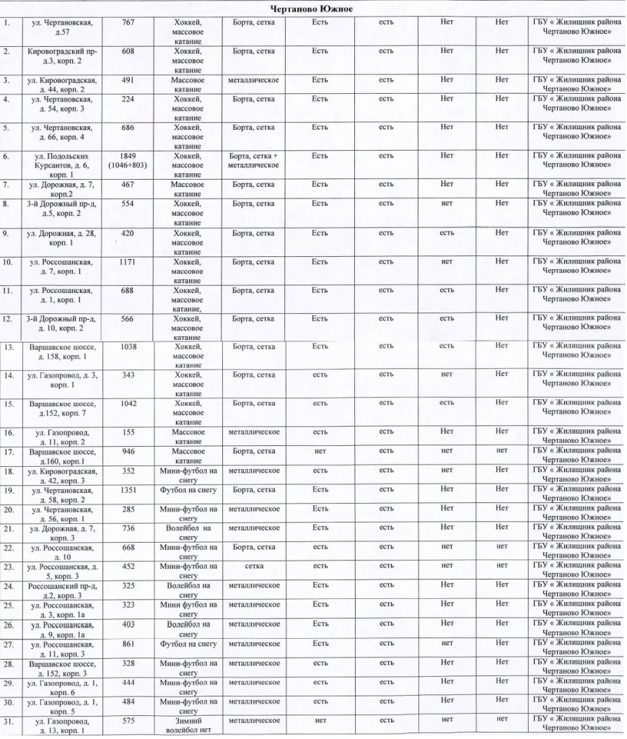

Адрес страницы: http://chertanovo-juzhnoe.mos.ru/organization-of-leisure-social-educational-health-improving-and-sports-work-with-the-population-at-t/detail/7860355.html
Управа района Чертаново Южное города Москвы

